公示信息
一、投诉联系方式
投资者投诉电话：95304
投诉电子邮箱：jjywbhjzx@hxzb.cn
投资者投诉传真：028-86199382
二、佣金标准
A股（包括普通股票、科创板、创业板、港股、北交所、股转公司挂牌证券） 按成交金额不高于3‰标准收
基金 按成交金额不高于3‰标准收
债券 按成交金额不高于0.2‰标准收取

三、税费标准
交易过户费 按照成交金额的0.01‰向买卖双方收取
证券交易监管费 按成交金额的0.02‰双向收取。（包含在佣金内）
证券交易印花税 按成交金额的0.5‰向出让方收取
证券交易经手费 上海及深圳交易所股票按成交额双边收取0.0341‰（包含在佣金内）
北京交易所股票按成交额双边收取0.125‰，报价股份（基础层、创新层）按成交额双边收取0.5‰，两网及退市股票按成交额双边收取0.6‰
（包含在佣金内）
四、展业信息公示
我司官方软件请通过公司官网下载，官网地址：https://www.hxzq.cn
电脑版及安卓手机版下载地址：公司官网-软件下载栏目:宏信证券智慧版、宏牛、宏信证券通达信客户端、宏信证券汇点股票期权投资交易系统;
苹果手机版下载地址：通过苹果市场搜索 “宏牛”、“宏信证券大智慧” 下载安装
电话委托方式：拨打我公司全国统一服务电话95304，按照语音提示进行委托交易。
需申请使用通达信极速交易系统、QMT迅投交易系统及PB交易系统请与您所属营业部联系
如下载非我司官方软件，造成的损失由您自行承担

销户流程：
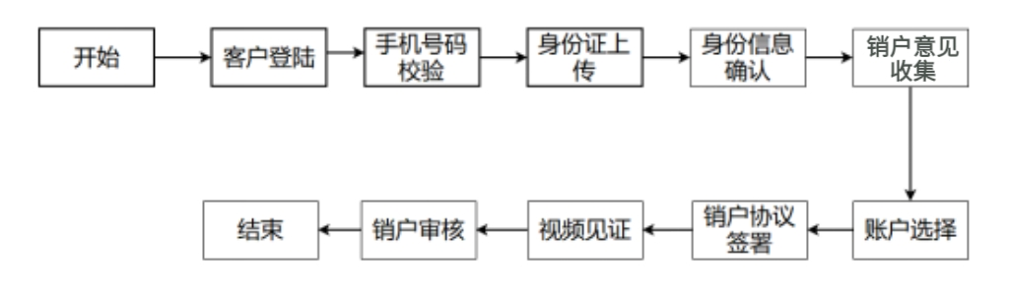
我司将在客户提出申请并完成其账户交易结算后的两个交易日内销户办理完毕。

- 三方存管银行名单
中国建设银行 中国农业银行 中国银行 中国工商银行
兴业银行 上海银行 光大银行 平安银行 民生银行
上海浦东发展银行 中信银行 交通银行 广发银行
南京银行 邮储银行 招商银行

提醒投资者注意：
在进行交易结算资金收付时，应当通过证券公司或三方存管银行的银证转账功能进行，不得通过其他渠道进行资金收付,法律法规另有规定的除外。

